**Компромиссы для финансового и производственного**

**блоков компании. «Производственные функции».**

**Унификация линейки изделий.**



«Производственные функции» — это из учебников по макро- и микроэкономическим моделям, которые ничего общего не имеют с практикой.

Сдать учебный курс и забыть... Прочитать о глобальных тенденциях и посмеяться…

Рассмотрим ситуации, когда «производственные функции» могут быть практически полезными и дают возможность существенно улучшить процессы планирования и управления.

Проблема была простая. Имеется дефицит денежных средств. Финансовый блок аккумулирует (изымает) большую часть денежных средств для проведения оплат и выделяет сильно меньшую для закупки комплектующих. Из-за дефицита комплектующих мелкосерийное производство очень дорогих изделий постоянно простаивает и срывает сроки выполнения заказов. Денег поступает меньше, финансовый блок их опять аккумулирует, не пуская на производство. Замкнутый круг.

Далее показано как «производственные функции» естественным путем возникают на промышленном предприятии. Они могут быть использованы для поиска взаимоприемлемых компромиссов производственного (индустриального) и финансового блоков компании.

В ходе построения производственных функций возникает вопрос о путях унификации линейки изделий, что ведет к уменьшению затрат на резервы комплектующих.

Обратное также верно: без унификации линейки изделий сложно выйти на полезные практически производственные функции.

В Советском Союзе из конечных изделий массово производились патроны, снаряды и автоматы Калашникова. Все остальное относилось к не массовым производствам, даже если они собирались на конвейере: среднесерийное, мелкосерийное и уникальное. Рассматриваемая задача вполне актуальная из-за того, что мелкая серия пока является основой российской экономики.

Сразу встал вопрос о данных Заказчика для решения поставленной задачи: создать рабочую группу, заседать еженедельно… Тупик.

Наши дальнейшие исследования основаны исключительно на данных, полученных из документов, которые представлялись на Правление при утверждении годового бюджета.

**1. «Производственные функции» и модели балансировки.**

**При разработке моделей и производственных функций использовались следующие параметры.**

временные

daysInYEAR — дней в году;

shiftSTAFF — количество работников;

shifts — количество смен;

hours — часов в смене;

lunchTIME — время обеда (отдыха);

overTimeHOURS — количество часов переработки;

производственные

totalCAPACITY — максимальная поизводительность;

unitCycleTIME — время цикла производства одного изделия;

rejectASSEMBLY — брак при сборке;

stop — вероятность остановки из-за нехватки комплектующих;

стоимостные

laborHourCOST — часовая ставка;

overHeadRATE — накладные расходы;

directCOST — прямые расходы;

параметры комплектующих

partsVOLUME — объем комплектующих;

priceBUY — цена покупных комплектующих;

rejectBUY — брак покупных комплектующих;

priceOWN — цена комплектующих собственного изготовления;

rejectOWN — брак собственных комплектующих;

discountRANGE — размер объемной скидки;

partsCoefficientBUY — доля покупных;

partsCoefficientOWN — доля собственных комплектующих;

рыночные

unitPRICE — цена продажи изделия;

investment — инвестиции;

missedBENEFIT — упущенная выгода;

unitPRICE — продажная цена одного изделия;

**«Производственная функция», определяемая производственно-технологическими факторами.**

Сформируем производственную функцию, определяющую нелинейную зависимость между количеством доступных наборов комплектующих и вероятностью остановки stop из-за нехватки комплектующих.

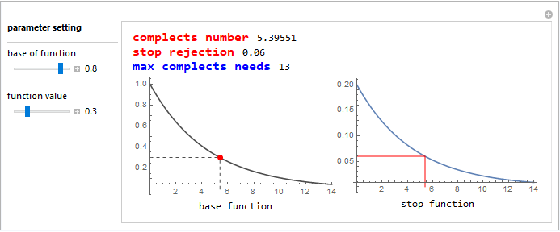

В модели использована показательная функция с основанием base в степени количества доступных наборов комплектующих. Вычисляется максимальное количество комплектов, после которого значение stop становится практически нулевым. Динамический вариант картинки расположен по адресу.

<https://www.wolframcloud.com/obj/user-88908436-07f7-44a0-91df-7c2653ca55c2/chetra-blockA4>

Изменение значения base (первый ползунок) приводит к изменению крутизны/пологости графика. Второй ползунок позволяет получить значение функции, соответствующее выбранному количеству комплектующих, или, наоборот, по желаемому значению функции (процент от 1) выяснить соответствующее значение количества комплектующих.

В результате получаем (второй график) новое значение stop, которое достигается при наличии соответствующего резерва количества комплектующих.

Вместо показательной функции может быть любая другая функция по виду или содержанию: эмпирическая, эвристическая (экспертная), алгебраическая или кусочно-непрерывная.

Назначение данной производственной функции состоит в том, чтобы связать значение stop с количеством доступных комплектующих только на основе производственно-технологических факторов и имеющегося опыта.

**Модель для балансировки производственно-технологической целесообразности и финансово-экономической эффективности.**

Производственно-технологическая целесообразность диктует желание иметь как можно больше комплектующих (с учетом возможного брака). С другой стороны, финансово-экономическая эффективность ориентирована на минимизацию замороженных в комплектующих денежных средств.

Балансировка производственно-технологической целесообразности и финансово-экономической эффективности базируется на зависимости значения вероятности остановки stop из-за нехватки комплектующих и объема потребных инвестиций на резерв комплектующих.

Пример зависимости прибыли от резерва комплектующих.

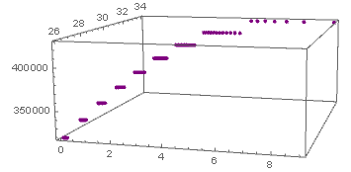

Динамический вариант

<https://www.wolframcloud.com/obj/user-88908436-07f7-44a0-91df-7c2653ca55c2/chetra-blockSS>

Значения от 0 до 8 соответствуют количеству резерва комплектующих, а значения от 26 до 34 количеству единиц продукции, которые могут быть сделаны при действующих значениях параметров.

Для тех же данных рассчитан размер необходимых инвестиций для покупки резерва комплектующих (зеленый) и затраты на обслуживание кредита (оранжевый).

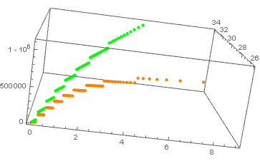

Динамический вариант

<https://www.wolframcloud.com/obj/user-88908436-07f7-44a0-91df-7c2653ca55c2/chetra-block3D2>

***Модуль затрат времени.***

На рисунке приведена зависимость удельных значений оплачиваемого времени (синий) и время непосредственной работы (коричневый) в зависимости от значений stop – пробегает от 0 до 0.7 с шагом 0.001.

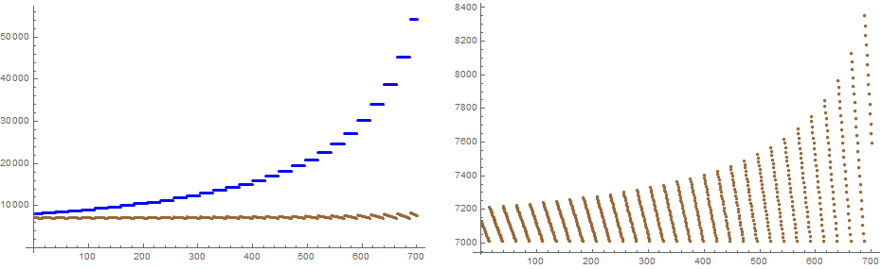

***Модуль себестоимости.***

Включает затраты на сборку и комплектующие, а также удельные значения затрат на зарплату, накладные и прямые расходы.

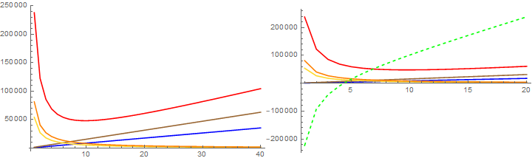

Зеленый пунктир — прибыль в зависимости от количества выпущенных изделий.

***Модуль нелинейных зависимостей.***

Динамический вариант.

<https://www.wolframcloud.com/obj/user-88908436-07f7-44a0-91df-7c2653ca55c2/chetra-blockB>

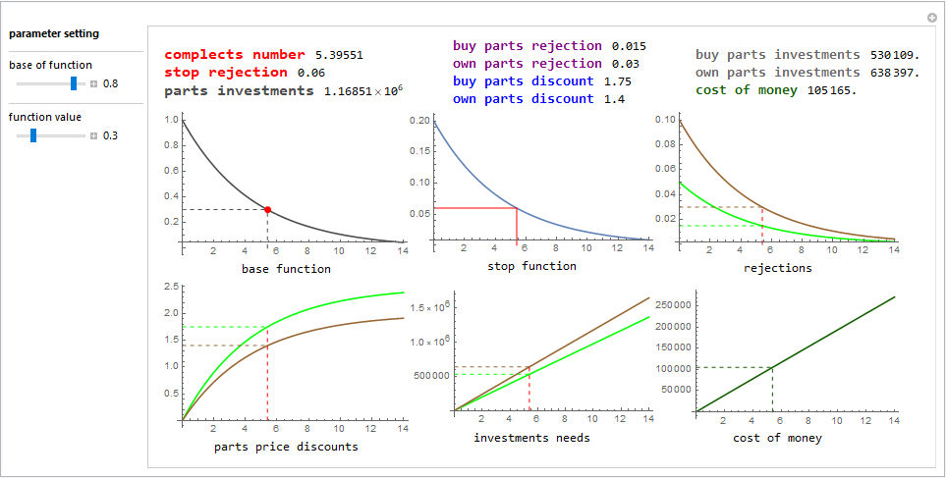

Модуль позволяет в зависимости от соотношения «stop - резерв комплектующих» рассчитывать необходимые инвестиции, снижение брака по покупным комплектующим и комплектующим собственного производства, объемную скидку при покупке комплектующих и стоимость обслуживания кредита.

**Польза «производственных функций».**

При принятом разделении труда и кооперации руководители структурных подразделений и менеджмент компании, основываясь на богатом опыте, всегда могут обосновать сложившуюся конкретную ситуацию и предложить решения, которые необходимо принять. Однако каждый раз видение обстоятельств и вектор предлагаемых решений будут смещены в пользу закрепленной специализации подразделения.

Базовый принцип производственной кооперации всегда диктует целесообразность принятия компромиссных решений.

Итоговое компромиссное решение чаще всего будет не оптимальным для каждого конкретного структурного подразделения, но правильным для всей компании в целом. Поэтому компромиссное решение должно быть понятно для всех заинтересованных сторон и и получено ясным образом, преодолев барьеры закрепленной специализации подразделений.

Производственные функции отражают общую картину для компании в целом, поэтому они пригодны для использования при обосновании уступок, которые необходимо сделать подразделениям и службам для повышения общей прибыльности компании.

**2. Унификация продуктовой линейки изделий.**

Унификация продуктовой линейки изделий является исключительно задачей инженеров и технологов. Но в общем случае у них не хватает достаточной информации и необходимого инструментария для корректного решения проблемы унификации. Требуется как минимум преодолеть два объективных барьера на пути унификации.

Первый барьер определяется тем, что на принятие решений реально оказывают воздействия нелинейные зависимости между учитываемыми факторами и скрытые в BigData закономерности. Первый барьер можно преодолеть за счет применения «производственных функций».

Второй барьер носит системный характер и для преодоления требует наличия общей производственно-коммерческой картины. Кроме того, необходимо учитывать годами накопленные противоречия в цепочках принятых компромиссных решений, а не относиться к этому как неприятной данности. В этом могут помочь адекватные инструментальные средства.

Сначала рассмотрим спектр характеристик комплектующих, поставляемых по кооперации. Затем проведем кластеризацию изделий по идентичным комплектующим.

**2.1. Характеристики комплектующих, поставляемых по кооперации.**

Очень часто имеется возможность либо произвести комплектующие самим (например, если есть литейное производство, термопластавтоматы и др.), либо купить их у третьих лиц. Как поступать и по каким группам комплектующих - хорошая задача, но она может быть реализована только при переходе на определенный уровень цифрового управления.

Пока рассмотрим зависимости количества и цены для одинаковых групп комплектующих.

Список: номенклатура, поставляемая по кооперации — итоговые затраты.

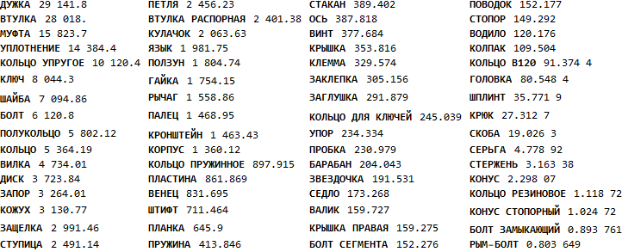

На графиках приведена динамика плановых затрат по году. Первый — суммарный, второй — с затратами по каждой позиции по месяцу меньше 150 тыс.руб. (каждая позиция не очень дорогая), третий — с затратами по месяцу больше 150 тыс.руб.

«Всего позиций» - сколько учитывается номенклатурных позиций. «Итого» - итоговая сумма, приходящаяся на данные номенклатурные позиции.

В графиках есть некоторая логика.

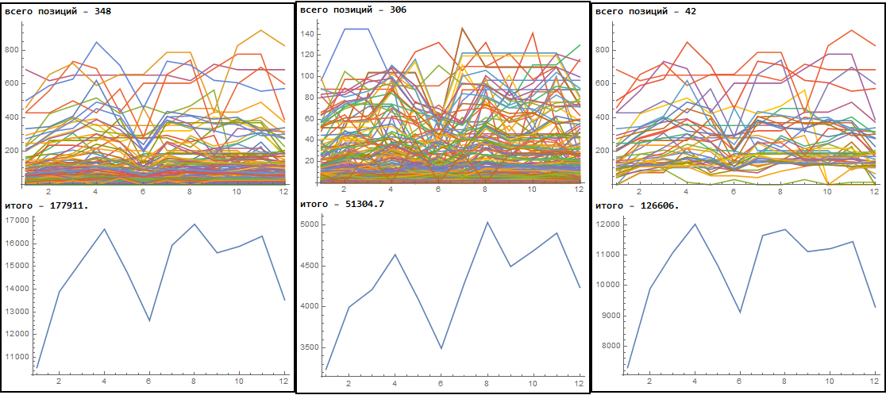

Теперь рассмотрим графики для групп комплектующих с разбивкой по фактическому ассортименту. Верхний график — разбивка по месяцам, нижний — затраты на фактический ассортимент.

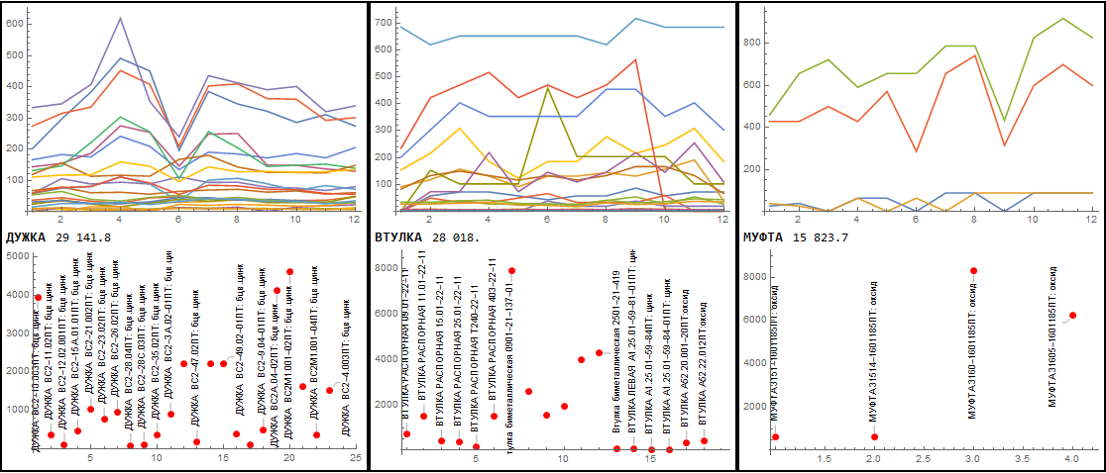

На нижнем графике ось абсцисс (горизонтальная) - нумерация ассортиментной позиции по порядку. Красная точка по вертикали (ось ординат) — суммарные затраты на указанную по вертикале позицию.

Приведем еще несколько графиков.

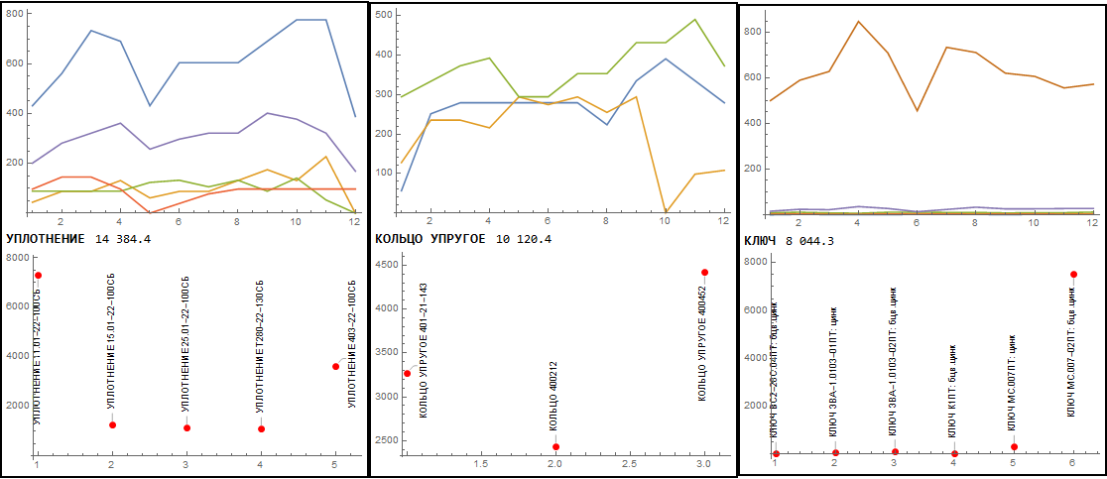

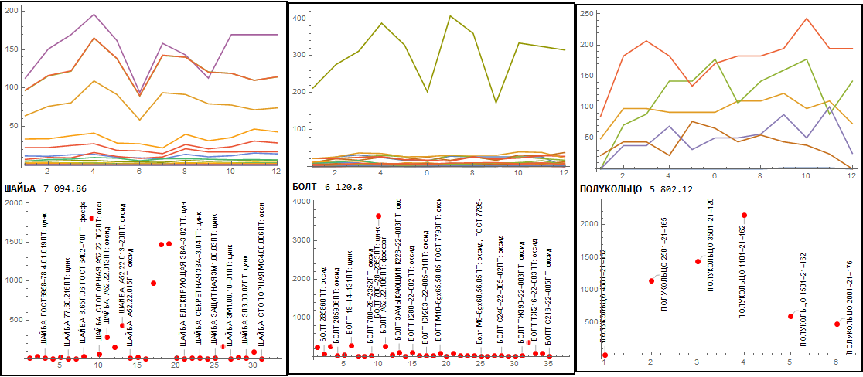

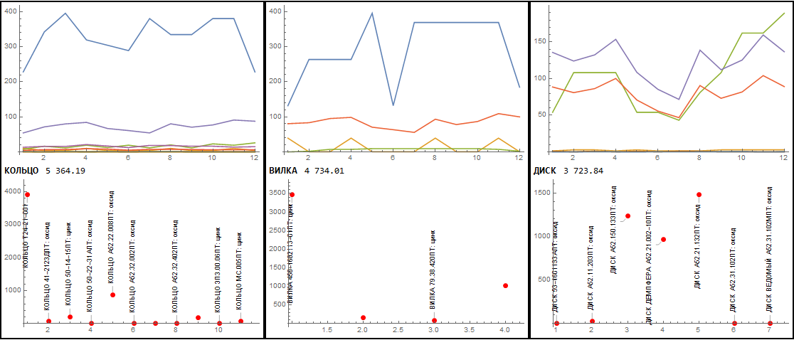

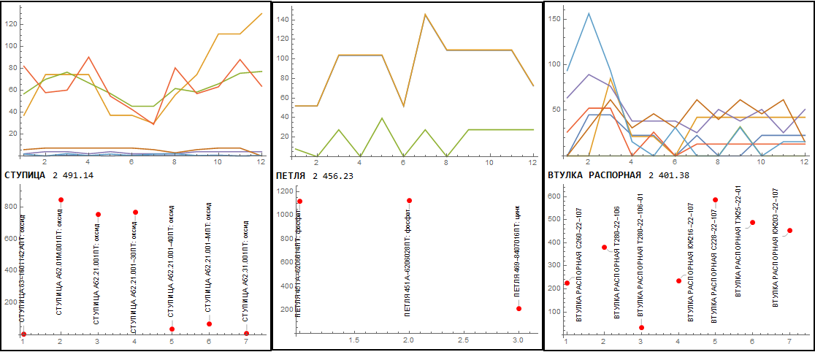

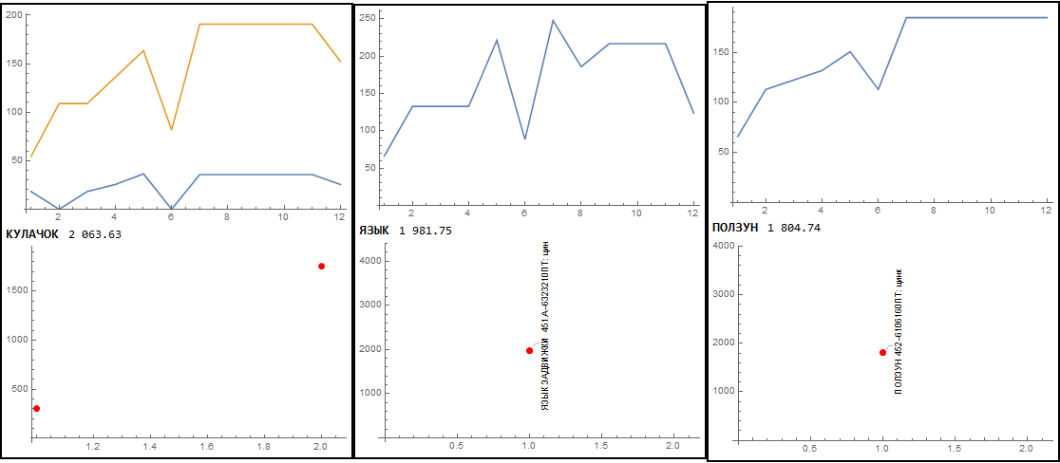

Приведенные графики говорят о существенных резервах в процедурах планирования и дают материал для приоритетов унификации, если не существующих, то, по крайней мере, вновь проектируемых изделий.

В этом случае достаточно объяснить принципы, заложенные в закупки и динамику закупок. Скорее всего, выявятся прошлые временные решения, которые стали постоянными, усложняющие производственный процесс.

**2.2. Анализ существующего уровня унификации.**

Анализ соответствия комплектующих типу изделия позволяет выявить существующий уровень унификации. В исходных данных имеется 48+1(пустой) групп изделий.

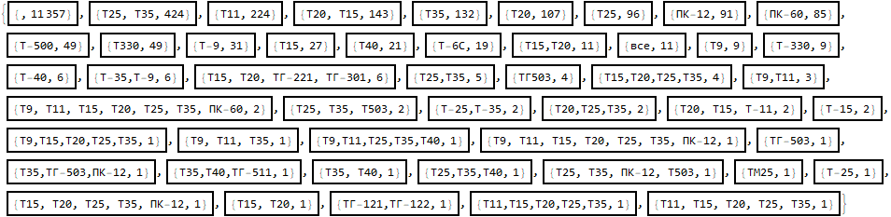

Приведенные данные не нормализованы. Поэтому разное написание наименований ведет к дополнительным ненужным трудностям при унификации. После нормализации остается 37+1 группа. «Пустая» группа — это те комплектующие, для которых не задано соответствие типу изделия.

При учете всех связей групп граф выглядит следующим образом — красные метки ребер соответствуют названию изделия, перенумерованные зеленые вершины соответствуют номеру группы изделия.

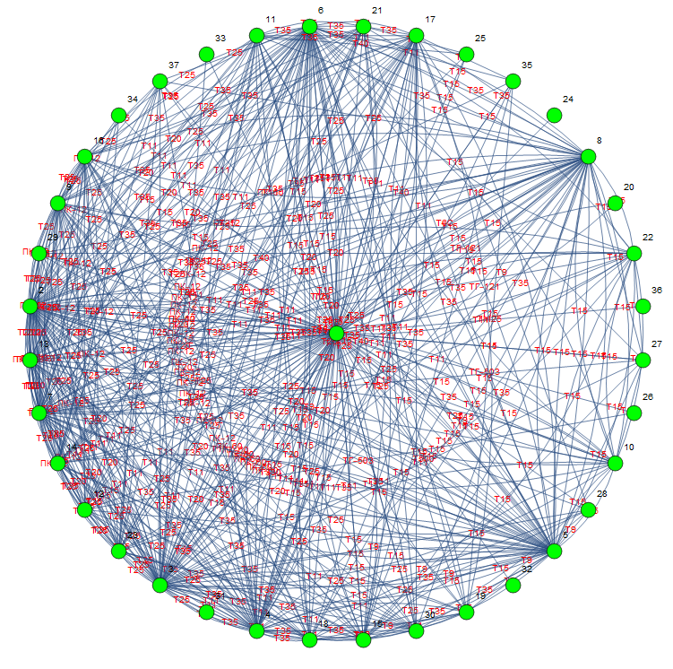

Понятно, что ничего хорошего из этого «карнавала» связей извлечь невозможно.

Изменение вида представления графа не упрощает понимание взаимосвязей.

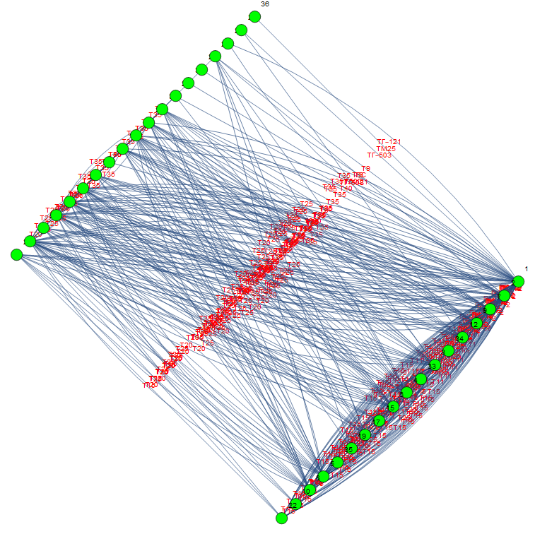

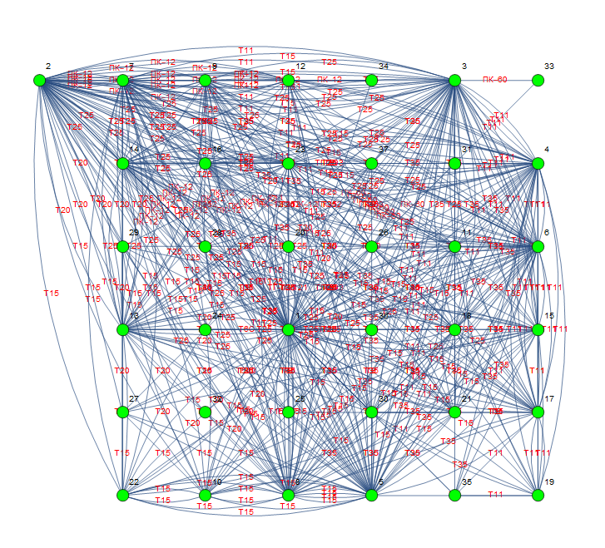

Если на графе выделять только конкретный тип изделия и состав групп, в которые он входит, то картина становится более ясной.

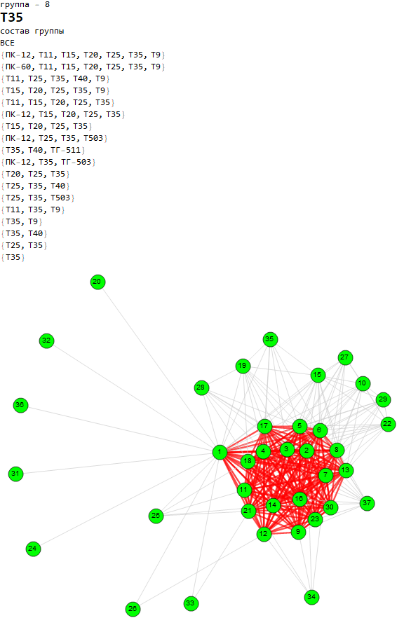

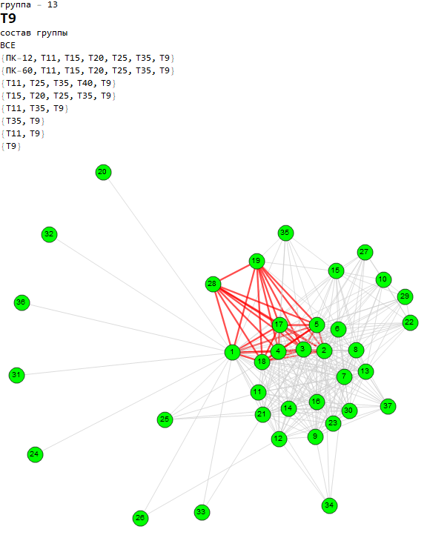

Приведенный перечень групп позволяет при необходимости локализовать процесс унификации только конкретной группой. В этом случае выводятся данные, относящиеся только к группе. В зависимости от целей унификации принципы формирования групп можно менять.

**2.3. Инструментальные средства унификации.**

Унификацию можно рассматривать как доминирующее конкурентное преимущество современного производства.

В общем случае она должна:

- решать проблемы, возникающие из-за несоразмерности производственной инфраструктуры объему производства;

- давать возможность регулярного обновления продуктовой линейки;

- обеспечивать реализацию процесса разработки и производства продукта с заданными параметрами по срокам, качеству, стоимости и потребительскими свойствами.

Если фиксированы имеющиеся проблемы, а так же известны варианты решения производственных, технологических, коммерческих и финансовых проблем, то самым сложным становится комбинаторный перебор и оценка множества возможных вариантов.

Анализируя известные программные решения, компания General Electric (GE) не нашла решение, которое можно было бы взять за основу. Поэтому GE решила создать собственную систему управления и взаимодействия Predix. Правильность оценки существующих программных систем не гарантирует, что Predix выйдет за корпоративные рамки GE, имея первоначальным планом создание стандарта управления производством.

Для менее крупных компаний ситуация выглядит не лучшим образом: хороших программных решений комплексного управления производственной компании - нет, а средств на собственную масштабную разработку недостаточно.

«Производственные функции» позволяют сформировать асимметричное в финансовом плане решение. Вместе с динамической аналитикой производственные функции могут стать надстройкой над существующими учетными, складскими и другими системами компании.

Первоначальными задачами для решения через производственные функции могут быть две:

производственная

- фиксация уровня унификации изделий и его влияние на необходимые объемы комплектующих и степени свободы при сборке изделий требуемых моделей;

финансово-экономическая

- динамическая аналитика по затратам и задействованным производственным мощностям.